Plan de tests

Projet de Programmation

L3L1
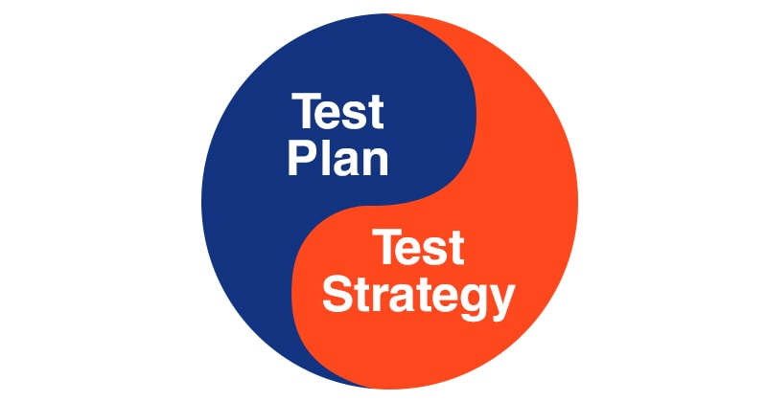Illustration 1: Image de présentation

Les informations d’identification du document : Les éléments de vérification du document :
Validé par :
Validé le :
Soumis le :
Type de diffusion :
Confidentialité :
Référence du document :

Version du document : 2
Date du document :
20/04/2022
Auteurs :
Youstina Abdel Massih
Thierno Bah
Mbaye Ndéye Pathé
Mehdi Hamiche

Maître d’ouvrage : | Chef de projet :
Date / Signature : | Date / Signature :
Les éléments d’authentification :

Sommaire
1. Introduction 6
1.1. Objectifs et méthodes 6
1.2. Documents de référence 6
2. Guide de lecture 7
2.1. Maîtrise d’œuvre 7
2.1.1. Responsable 7
2.1.2. Personnel administratif 7
2.1.3. Personnel technique 7
2.2. Maîtrise d’ouvrage 8
2.2.1. Responsable 8
2.2.2. Personnel administratif 8
2.2.3. Personnel technique 8
3. Concepts de base 9
4. Tests fonctionnels 10
4.1. Scénarios de l’application : 11
4.1.1. Démarrer un tracé 11
4.1.2. Enregistrer un tracé 12
4.1.3. Télécharger un tracé 14
4.1.4. Ne pas sauvegarder un tracé 16
4.1.5. Visualiser un ancien tracé 18
4.1.6. Favoris – ajouter et supprimer un tracé 19
4.2. Scénarios du site web : 21
4.2.1. Effectuer une recherche 21
4.2.2. Afficher un tracé en temps réel 22
4.2.3. Afficher un tracé en image 23
4.2.4. Se connecter à un compte administrateur 24
4.2.5. Supprimer un tracé 25
4.2.6. Afficher les informations d’un tracé 26
4.3. Les tests à effectuer durant le développement 28
4.3.1. Tester le tracé sensible 28
4.3.2. Tester l’enregistrement du tracé 29
4.3.3. Tester le téléchargement du tracé 30
5. Tests d’intégrations 32
5.1. Pour chaque test d’intégration : 32
5.1.1. Identification et description 32
5.1.2. Environnement de test 32
6. Tests unitaires 34
7. Vérification de la documentation 37
8. Annexes 38
9. Glossaire 39
10. Références 40
11. Index 41

1. Introduction
Le plan de tests est très important dans la mesure où il garantit que le logiciel respecte le cahier des charges.

1.1. Objectifs et méthodes
- Implémentation de l’ensemble des interfaces graphiques
- Détection des capteurs du téléphone
- Implémentation du tracé sensible
- Téléchargement d'une photo d’un tracé dans la galerie du téléphone
- Implémentation d’un formulaire pour enregistrer les informations d’un tracé

1.2. Documents de référence
Les documents du projet servant à l’élaboration du présent document :
- Le cahier des charges - donner la priorité aux fonctionnalités obligatoires durant le développement
- Le cahier de recettes - se rendre compte des différents scénarios du projet
- La maquette - avoir un support visuel pour l’application

2. Guide de lecture

2.1. Maîtrise d’œuvre
La maîtrise d’œuvre présente l’équipe du développement chargé du bon suivi du plan de tests et des besoins dont le maître d’ouvrage fait commande.
Elle représente l’équipe du développement :
- Youstina Abdel Massih
- Thierno Bah
- Pathé Mbaye Ndéye
- Mehdi Hamiche
Cette équipe veillera au bon suivi du plan de tests coordonnées avec le conception générale représentant les besoins de l’enseignante encadrante.

2.1.1. Responsable
Il est conseillé pour le responsable de la maîtrise d’œuvre de lire le document dans sa totalité afin de prendre conscience de l’ensemble des éléments.

2.1.2. Personnel administratif
Il est conseillé pour le personnel administratif de lire la partie du concept de base ainsi que la vérification de la documentation.

2.1.3. Personnel technique
Il est conseillé pour le personnel technique de prendre en compte la partie sur le concept de base, tests fonctionnels et tests d’intégrations.

2.2. Maîtrise d’ouvrage
La maîtrise d’ouvrage représente dans notre cas le client du projet, c'est-à-dire les personnes dont les besoins permettent la conception du projet.
La maîtrise d’ouvrage est assistée par l’équipe de la maîtrise d’œuvre et donc ce rôle sera assuré par l’enseignante encadrante Flavie Tonon.

2.2.1. Responsable
Il est conseillé pour le responsable de la maîtrise d’ouvrage de lire le document dans toute sa totalité afin de prendre conscience de l’ensemble des documents.

2.2.2. Personnel administratif
Il est conseillé pour le personnel administratif de lire la partie du concept de base ainsi que la vérification de la documentation.

2.2.3. Personnel technique
Il est conseillé pour le personnel technique de prendre en compte la partie sur le concept de base, tests fonctionnels et tests d’intégrations.

3. Concepts de base
Pour bien comprendre ce document, lire le manuel d’utilisation et d’installation pour avoir les notions sur les différents modules abordés.

4. Tests fonctionnels
Dans cette partie nous allons vérifier la conformité de l’application et du site web par rapport aux scénarios du cahier de recettes.
Pour les scénarios les plus importants (avec les principales fonctionnalités du projet), tous les développeurs devront faire les tests afin de s’assurer que les fonctionnalités obligatoires du projet fonctionnent correctement.

4.1. Scénarios de l’application :

4.1.1. Démarrer un tracé
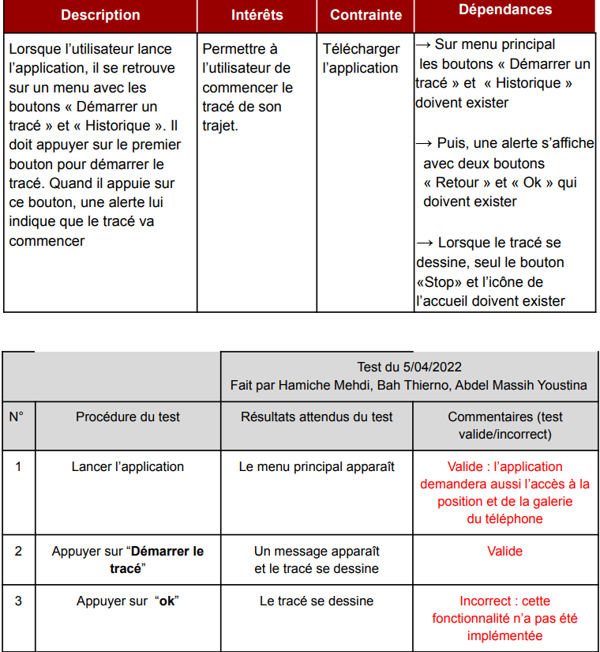Illustration 2: Identification : DÉMARRER UN TRACÉ

4.1.2. Enregistrer un tracé
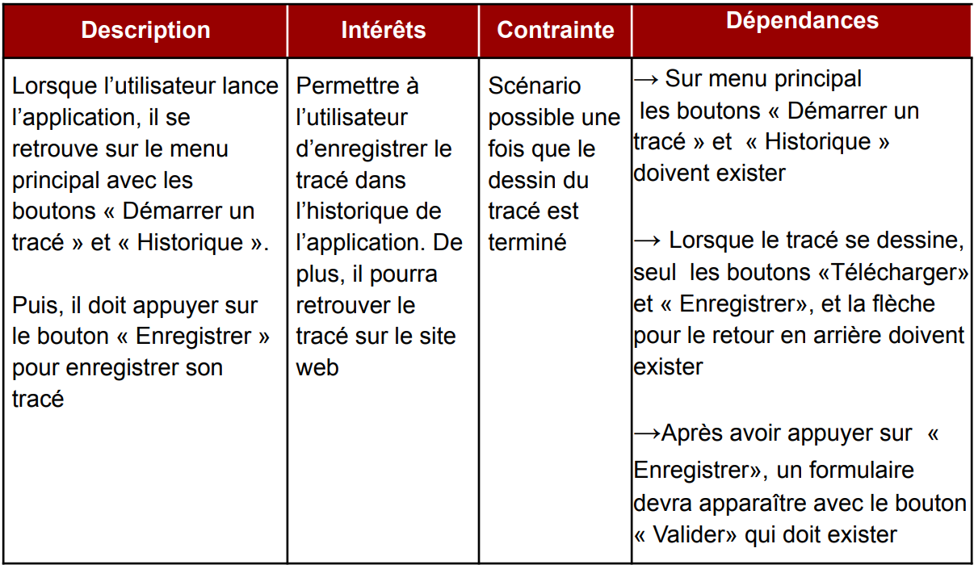Illustration 3: Identification : ENREGISTREMENT D’UN TRACÉ (1/2)
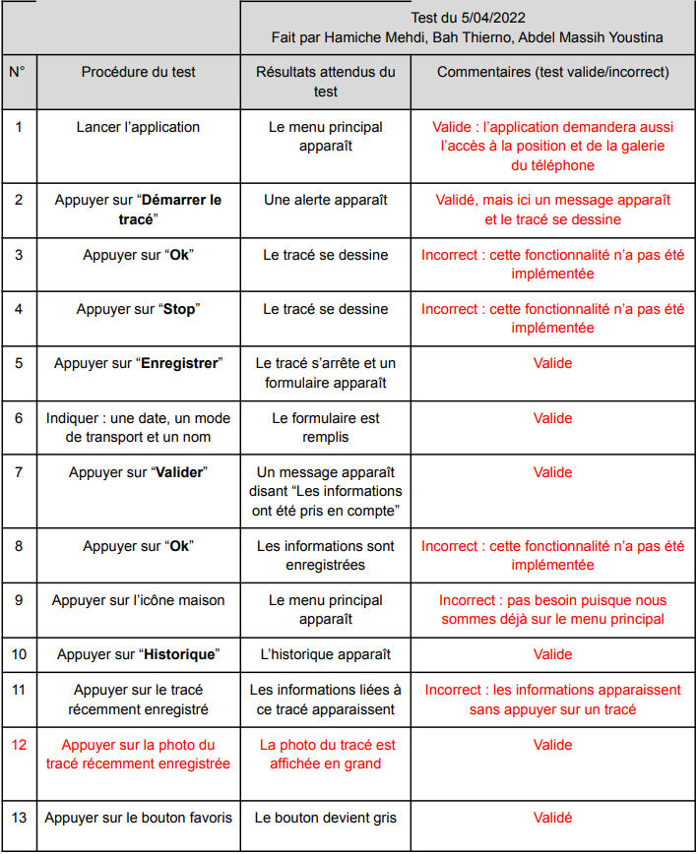Illustration 4: Identification : ENREGISTREMENT D’UN TRACÉ (2/2)

4.1.3. Télécharger un tracé
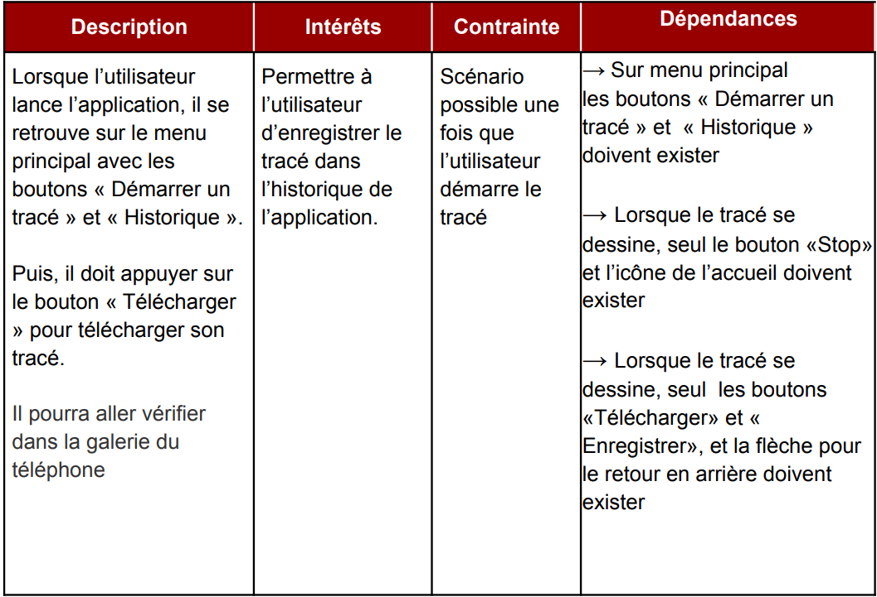Illustration 5: Identification : TELECHARGEMENT D’UN TRACÉ (1/2)
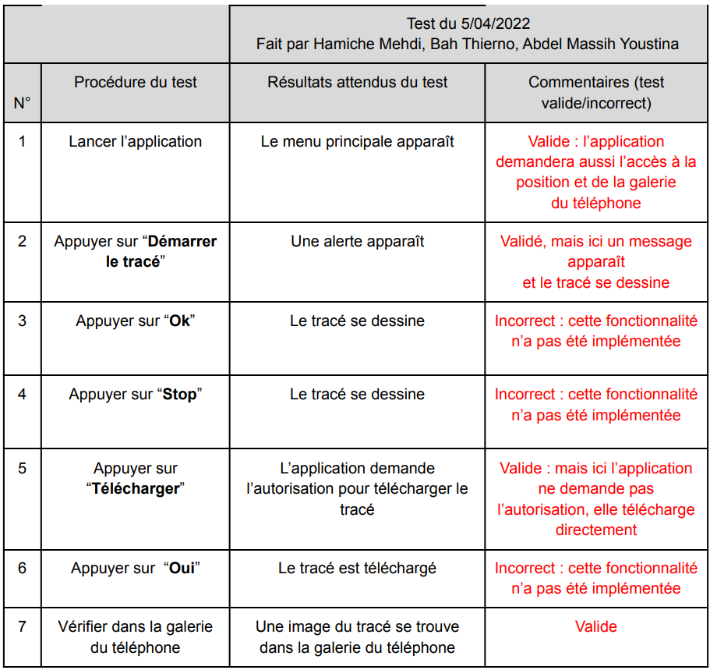Illustration 6: Identification : TELECHARGEMENT D’UN TRACÉ (2/2)

4.1.4. Ne pas sauvegarder un tracé
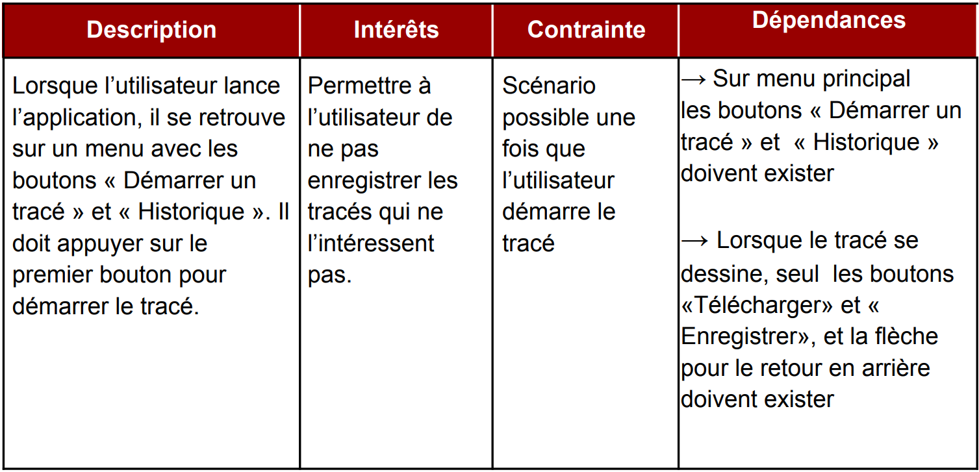Illustration 7: Identification : NE PAS SAUVEGARDER UN TRACÉ (1/2)

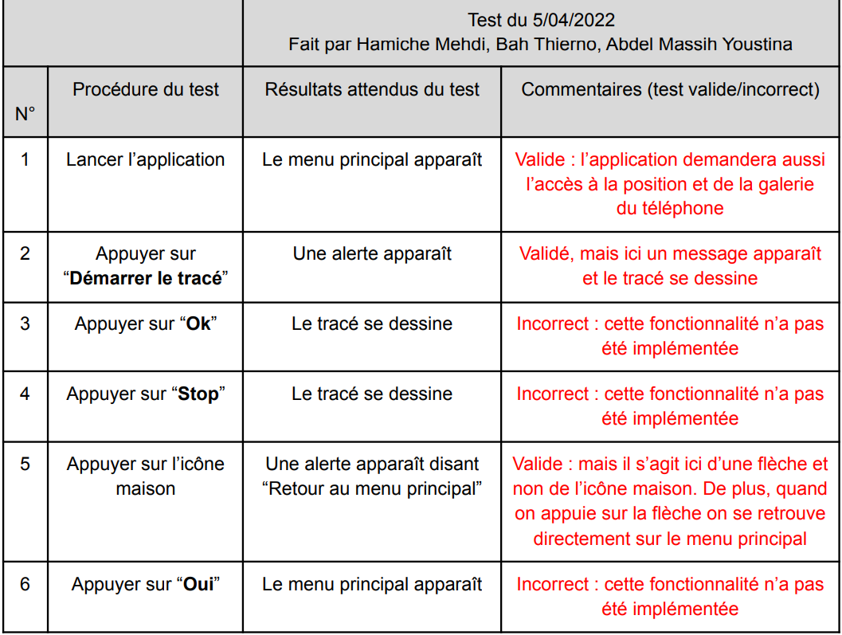Illustration 8: Identification : NE PAS SAUVEGARDER UN TRACÉ (2/2)

4.1.5. Visualiser un ancien tracé
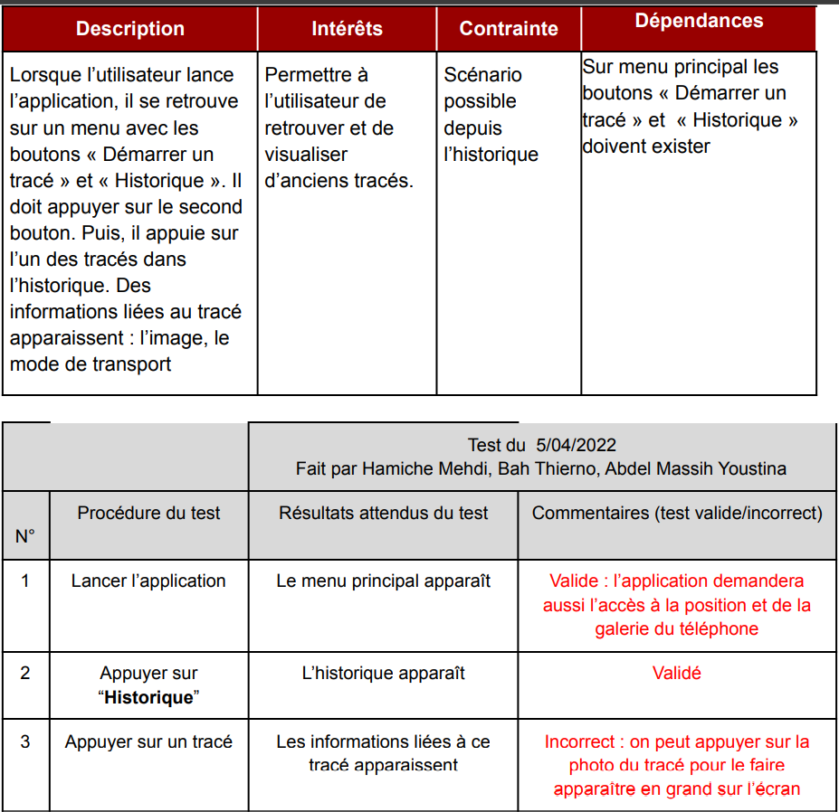Illustration 9: Identification : HISTORIQUE - VISUALISER UN ANCIEN TRACÉ

4.1.6. Favoris – ajouter et supprimer un tracé
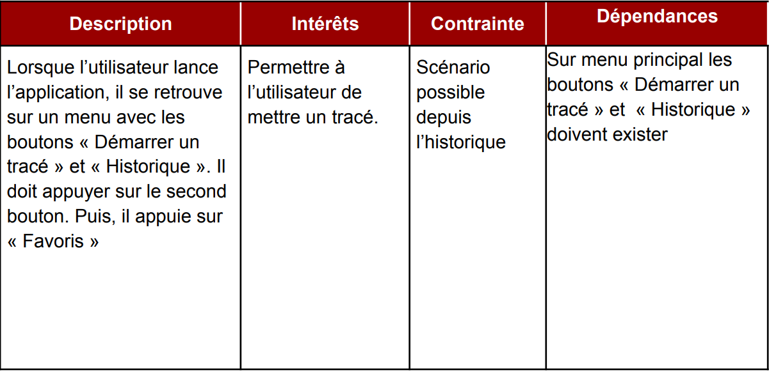Illustration 10: Identification : FAVORIS – ajouter et supprimer un tracé (1/2)
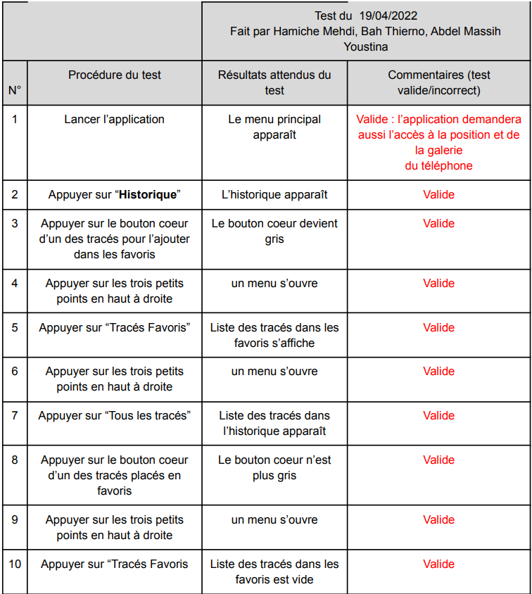Illustration 11: Identification : FAVORIS – ajouter et supprimer un tracé (2/2)

4.2. Scénarios du site web :

4.2.1. Effectuer une recherche
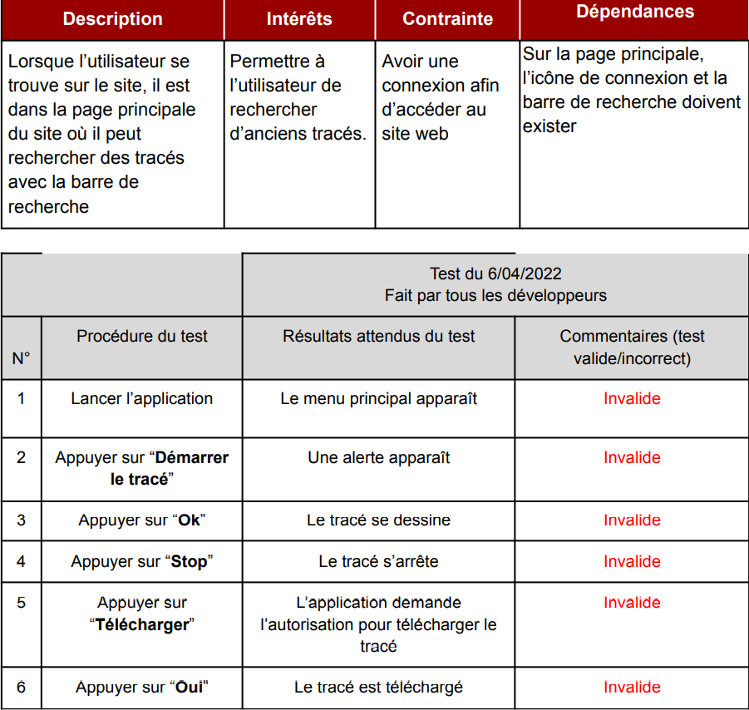Illustration 12: Identification : RECHERCHER UN TRACÉ

4.2.2. Afficher un tracé en temps réel
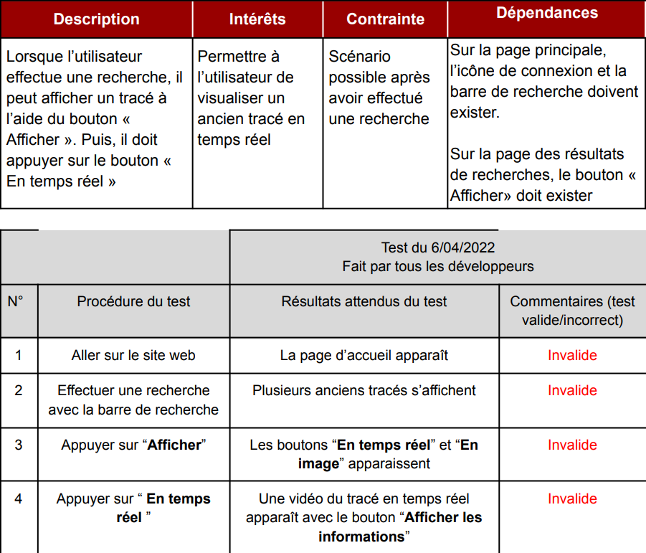Illustration 13: Identification : AFFICHAGE D’UN TRACÉ EN TEMPS RÉEL

4.2.3. Afficher un tracé en image
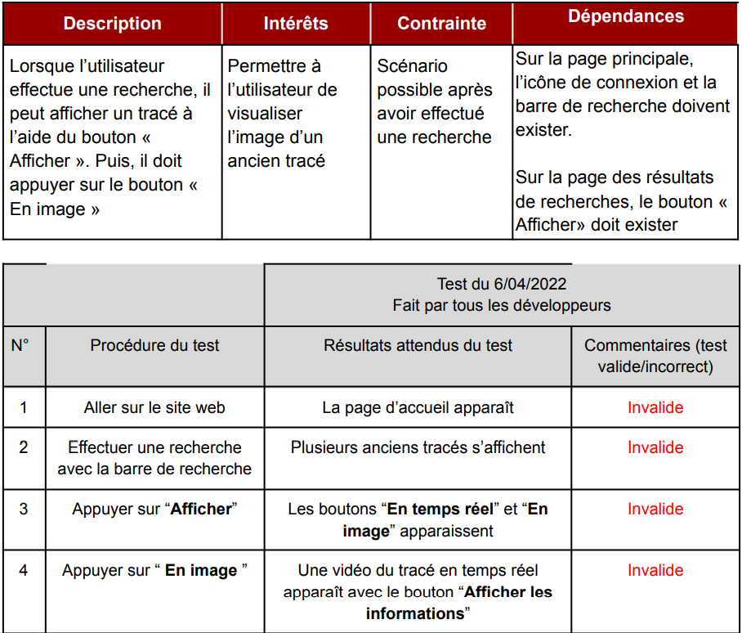Illustration 14: Identification : AFFICHAGE D’UN TRACÉ EN IMAGE

4.2.4. Se connecter à un compte administrateur
Ce test sera effectué par l’ensemble des développeurs avec les identifiants de Claude CLD pour s’assurer que la connexion de l’administrateur pourra s’effectuer sur n’importe quel appareil.
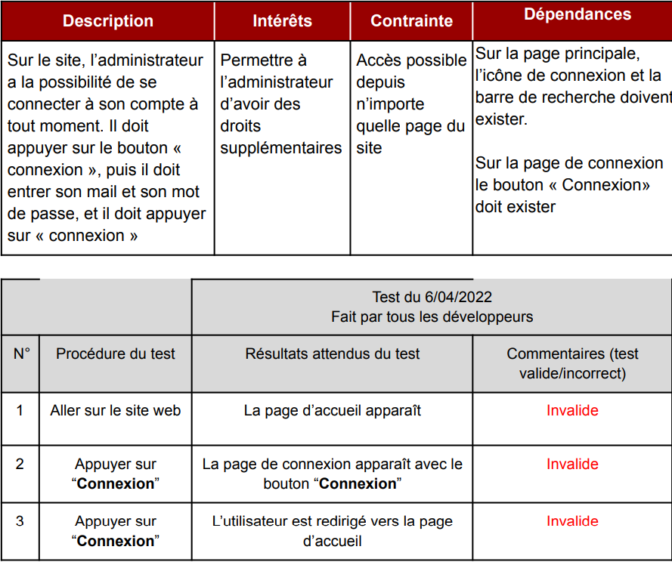Illustration 15: Identification : CONNEXION AU COMPTE ADMINISTRATEUR

4.2.5. Supprimer un tracé
Ce test sera aussi effectué par tous les développeurs afin de s’assurer que l’administrateur pourra supprimer des tracés à partir de n’importe quel appareil.
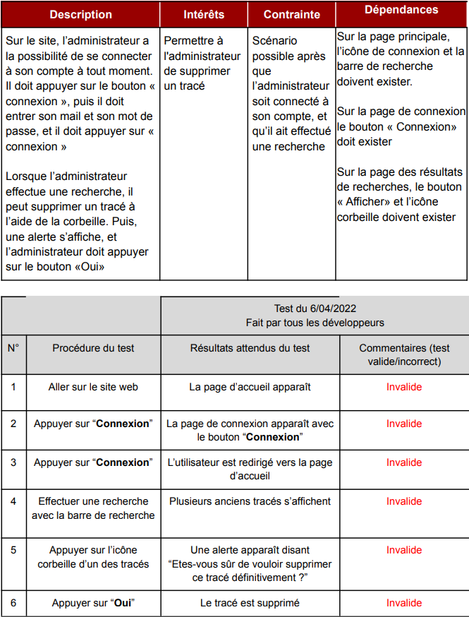Illustration 16: Identification : COMPTE ADMINISTRATEUR - SUPPRIMER UN TRACÉ

4.2.6. Afficher les informations d’un tracé
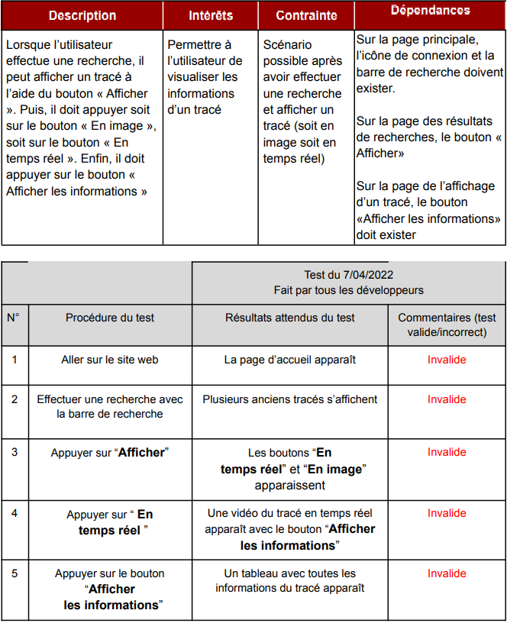Illustration 17: Identification : AFFICHER LES INFORMATIONS D’UN TRACÉ (1/2)
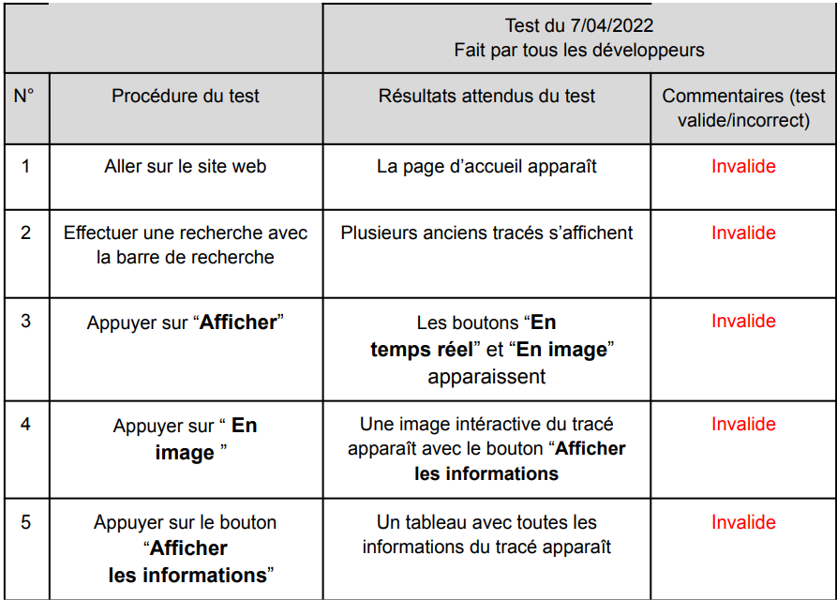Illustration 18: Identification : AFFICHER LES INFORMATIONS D’UN TRACÉ (2/2)
Pour finir, l’encadrante Tonon Flavie ainsi que Claude CLd devront effectuer les tests du 9/04/2022 au 11/04/2022 afin de pouvoir rendre le projet dans les temps.
Finalement, les tests pour le site web n’ont pas pu être fait car nous n’avons pas eu le temps suite à un gros retard de développement.

4.3. Les tests à effectuer durant le développement
Pour le projet, il faudra effectuer en plus des tests fonctionnels après le développement, d’autres tests durant la phase de développement. En effet, ces tests vont nous permettre de s’assurer que le tracé sensible fonctionne correctement.

4.3.1. Tester le tracé sensible
Ce premier test vise à tester le tracé sensible qui intègre l’accéléromètre et le gyroscope. Le développement du tracé sensible doit être fini pour le 21/03/2022.
Ainsi l’encadrante devra tester cette partie du développement entre le 22/03/2022 et le 24/03/2022.
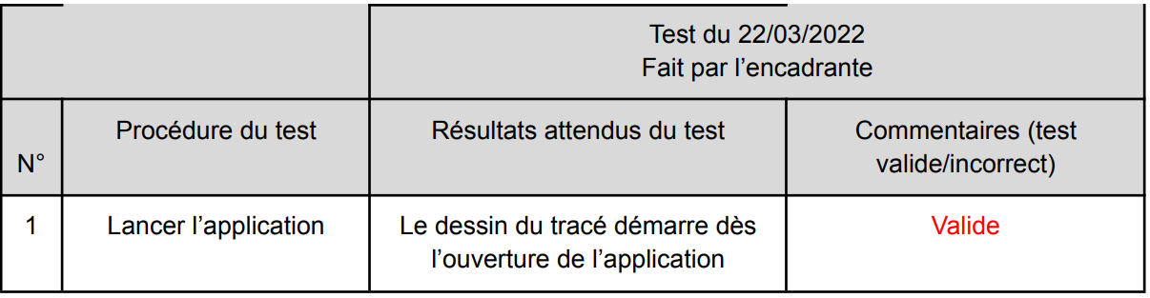Illustration 19: Tester le tracé sensible

4.3.2. Tester l’enregistrement du tracé
Ce second test permet de vérifier si l’enregistrement du tracé dans la base de données se fait correctement. Le développement de cette fonctionnalité doit être fini pour le 23/03/2022.
Ainsi l’encadrante devra tester cette partie du développement entre le 24/03/2022 et le 27/03/2022.
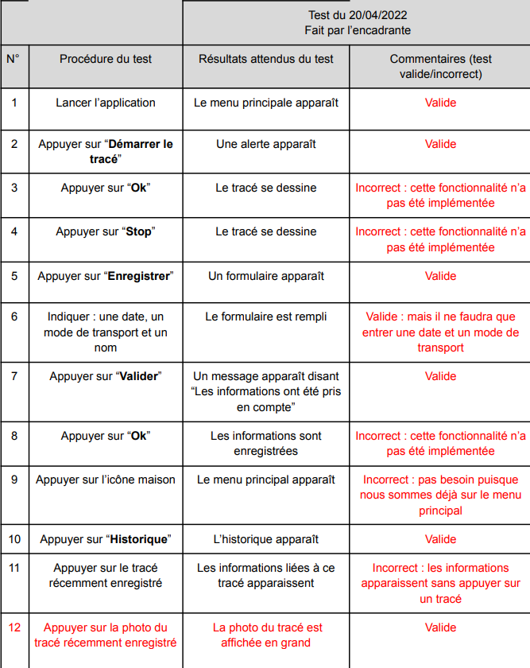Illustration 20: Tester l’enregistrement du tracé

4.3.3. Tester le téléchargement du tracé
Ce troisième test permet de vérifier si le téléchargement du tracé sous forme d’image se fait correctement.. Le développement de cette fonctionnalité doit être fini pour le 28/03/2022.
Ainsi l’encadrante devra tester cette partie du développement entre le 28/03/2022 et le 30/03/2022.
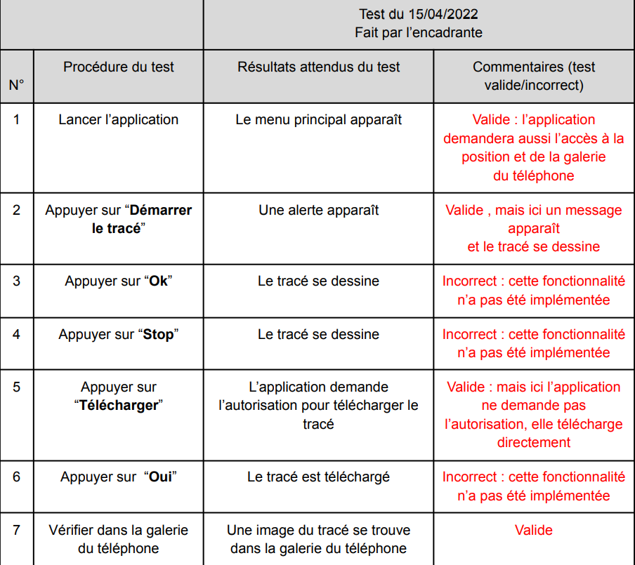Illustration 21: Tester le téléchargement du tracé

5. Tests d’intégrations
Dans le monde du développement informatique, le test d'intégration est une phase de tests, précédée par les tests unitaires et généralement suivie par les tests de validation, vérifiant le bon fonctionnement d'une partie précise d'un logiciel ou d'une portion d'un programme (appelée « unité » ou « module ») ; dans le test d’intégration, chacun des modules indépendants du logiciel est assemblé et testé dans l’ensemble.

5.1. Pour chaque test d’intégration :

5.1.1. Identification et description
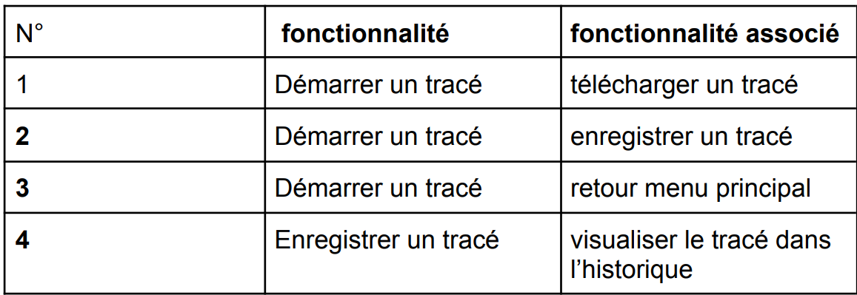Illustration 22: Identification et description

5.1.2. Environnement de test
Nous utiliserons Android Studio pour réaliser l’ensemble des tests liés à l’application.

6. Tests unitaires
L’ensemble des tests unitaires sont testés par un FRAMEWORK : Junit.. JUnit est une bibliothèque JAVA facilitant l’écriture de tests unitaires. Elles fournissent les méthodes pour tester que certaines conditions sont satisfaites, et signaler une erreur dans le cas contraire. Tous les tests se retrouvent dans le fichier : tests de notre projet. Les tests sont séparés par des packages en fonction du type testé. Il ne sera pas réellement utile de l’installer puisqu’il est inclus dans tous les nouveaux projets Android Studio. Vous pouvez cependant vérifier sa présence dans le fichier build.gradle de l’application.
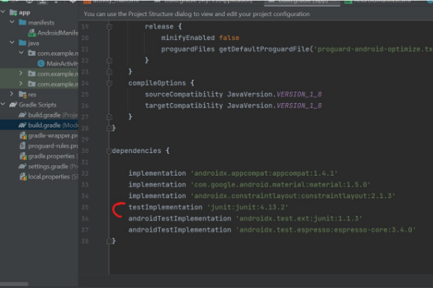Illustration 23: Framework
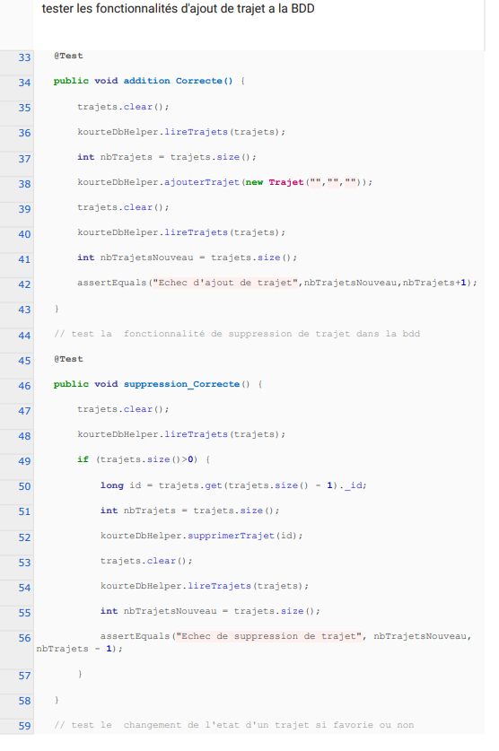Illustration 24: Tests unitaires 1/2
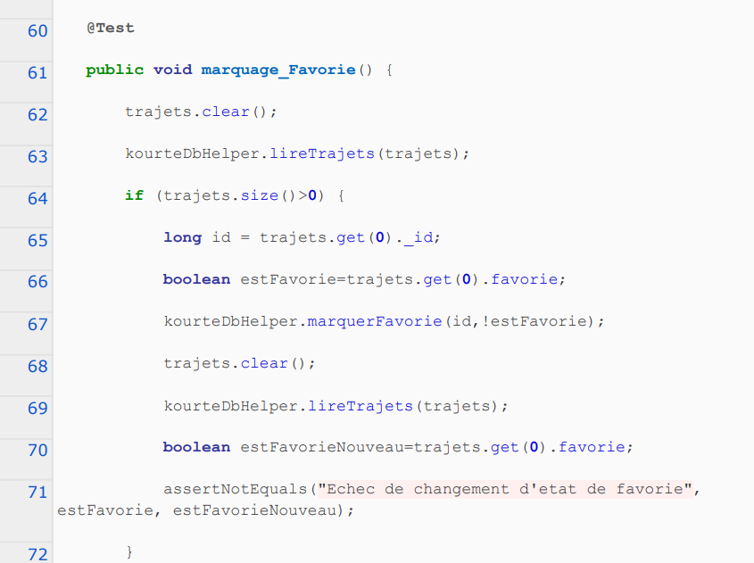Illustration 25: Tests unitaires 2/2

7. Vérification de la documentation
- Récupération du projet ;
- Décompression de l’archive du projet :
  - Winrar, 7zip
- Avoir d’installer Android Studio permettant de lire ce projet :
  - Mise en place des fichiers sur Android Studio,
  - Installations des librairies,
  - Exécution du programme,
  - Réalisation des tests
  - Récupération du fichier en .apk

8. Annexes
- Cahier des charges
- Cahier de recettes
- Conception détaillée
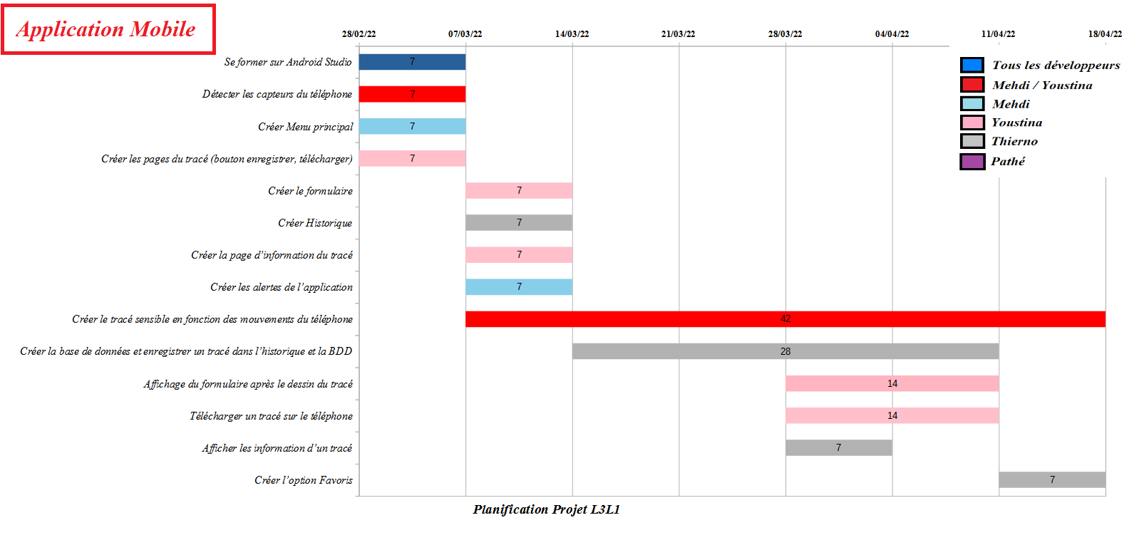Illustration 26: Diagramme de Gantt (Plan de développement)

9. Glossaire
- PLAN DE TESTS : définit ce que l'on va tester, comment on va le tester mais aussi ce qui ne va pas être testé
- APPLICATION MOBILE : Logiciel applicatif développé pour un appareil électronique mobile, tel qu'un assistant personnel, un téléphone portable, un smartphone, un baladeur numérique, une tablette tactile…
- APPLICATION : Programme ou ensemble de programmes destiné à aider l'utilisateur d'un ordinateur pour le traitement d'une tâche précise
- PORTAIL WEB : Site web qui offre une porte d'entrée commune à un large éventail de ressources et de services accessibles sur Internet et centrés sur un domaine d'intérêt ou une communauté particulière
- CODE SOURCE : Code écrit dans un langage de programmation et qui peut être converti pour constituer un programme exécutable
- .APK : de l’acronyme Android PacKage, extension de fichier Équivalent du“.exe” sur Windows
- ANDROID : Logiciel géant pour téléphones portables, tablettes et bien d'autres appareils qui peuvent être intelligents, comme par exemple certaines voitures. C’est le système d'exploitation le plus utilisé au monde sur mobile. Il permet la communication entre un utilisateur et son appareil

10. Références
https://www.ens.math-info.univ-paris5.fr/projets-informatiques/projets/documentation

https://www.ens.math-info.univ-paris5.fr/projets-informatiques/projets/documentation
https://developer.android.com/docs
https://developer.android.com/studio?hl=fr&gclid=Cj0KCQjwgYSTBhDKARIsAB8KuktzDN4F0N1KgZu1Tlems1pzjIfU67MhqFr7r6C5SGZH_JMTUi8yok8aAku9EALw_wcB&gclsrc=aw.ds
https://forge.ens.math-info.univ-paris5.fr/projects/2021-l3l1/repository

11. Index
Index des figures
Illustration 1: Image de présentation 1
Illustration 2: Identification : DÉMARRER UN TRACÉ 11
Illustration 3: Identification : ENREGISTREMENT D’UN TRACÉ (1/2) 12
Illustration 4: Identification : ENREGISTREMENT D’UN TRACÉ (2/2) 13
Illustration 5: Identification : TELECHARGEMENT D’UN TRACÉ (1/2) 14
Illustration 6: Identification : TELECHARGEMENT D’UN TRACÉ (2/2) 15
Illustration 7: Identification : NE PAS SAUVEGARDER UN TRACÉ (1/2) 16
Illustration 8: Identification : NE PAS SAUVEGARDER UN TRACÉ (2/2) 17
Illustration 9: Identification : HISTORIQUE - VISUALISER UN ANCIEN TRACÉ 18
Illustration 10: Identification : FAVORIS – ajouter et supprimer un tracé (1/2) 19
Illustration 11: Identification : FAVORIS – ajouter et supprimer un tracé (2/2) 20
Illustration 12: Identification : RECHERCHER UN TRACÉ 21
Illustration 13: Identification : AFFICHAGE D’UN TRACÉ EN TEMPS RÉEL 22
Illustration 14: Identification : AFFICHAGE D’UN TRACÉ EN IMAGE 23
Illustration 15: Identification : CONNEXION AU COMPTE ADMINISTRATEUR 24
Illustration 16: Identification : COMPTE ADMINISTRATEUR - SUPPRIMER UN TRACÉ 25
Illustration 17: Identification : AFFICHER LES INFORMATIONS D’UN TRACÉ (1/2) 26
Illustration 18: Identification : AFFICHER LES INFORMATIONS D’UN TRACÉ (2/2) 27
Illustration 19: Tester le tracé sensible 28
Illustration 20: Tester l’enregistrement du tracé 30
Illustration 21: Tester le téléchargement du tracé 31
Illustration 22: Identification et description 32
Illustration 23: Framework 34
Illustration 24: Tests unitaires 1/2 35
Illustration 25: Tests unitaires 2/2 36
Illustration 26: Diagramme de Gantt (Plan de développement) 38
Index lexical
7zip 37
Android Studio 33, 37
application 6, 10 sq., 33
APPLICATION 39
cahier de recettes 10
cahier des charges 6
capteurs 6
conformité 10
enregistrer 6
formulaire 6
Implémentation 6
informations 6
manuel d’utilisation 9
modules 9, 32
plan de tests 6 sq.
Plan de tests 1
PLAN DE TESTS 39
projet 6, 40
scénarios 10
Scénarios 11, 21
site web 10, 21
Site web 39
téléphone 6
tests unitaires 32
Winrar 37

